Anexo V:

Manual de usuario

  - Trabajo de Fin de Grado Ingeniería Informática
  - Facultad de Ciencias

  - Septiembre 2024



Autor:
Ángel Torijano Sexmero

Tutor:
Guillermo Hernández González

Contenido
1. Introducción 3
2. Manual de usuario 4
2.1. Menú inicial – Primera instancia 4
2.2. Guía de ayuda 5
2.3. Vista del nivel 6
2.4. Menú de pausa 7
2.5. Salto 7
2.6. Coleccionables 8
2.7. Enemigos 8
2.8. Habilidad “Impulso” – tutorial 9
2.9. Precipicios 10
2.10. Vidas 10
2.11. Pantalla de Game Over 11
2.12. Barreras sonoras 11
2.13. Habilidad “Onda sónica” – tutorial 12
2.14. Propiedad especial del Impulso - Rebote 12
2.15. Final del nivel 13
2.16. Menú inicial – Segunda instancia 14

Introducción
En este anexo se explican las vistas y funcionalidades del sistema desde el punto de vista del usuario. El objetivo con este manual de usuario es instruir al usuario sobre el funcionamiento y dinámicas del sistema, en este caso un videojuego, de manera que se obtenga una mejor comprensión sobre el mismo.
En el caso de este proyecto, este documento cuenta como un tutorial técnico que explica las posibilidades del sistema.

Manual de usuario
Se va a mostrar el flujo común de la aplicación desde el punto de vista de un usuario nuevo.

Menú inicial – Primera instancia
Nada más abrir la aplicación el usuario será presentado con la pantalla de inicio o menú principal. Este menú de primeras únicamente permite 3 opciones, jugar al juego, ver la hoja de ayuda y salir de la aplicación.

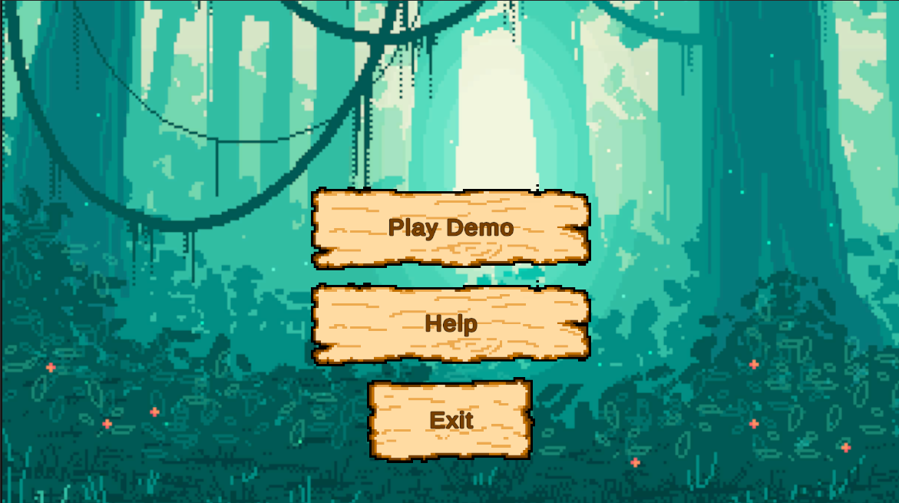
Ilustración 1: Menú inicial (primera instancia).

El fondo de la aplicación oscila al ritmo de la música de fondo, mostrando de primeras el carácter del juego.

Guía de ayuda
Al seleccionar el botón Ayuda, se muestra una vista que explica de forma resumida los controles del usuario. Esta guía no es la única ayuda que recibe el usuario del sistema.

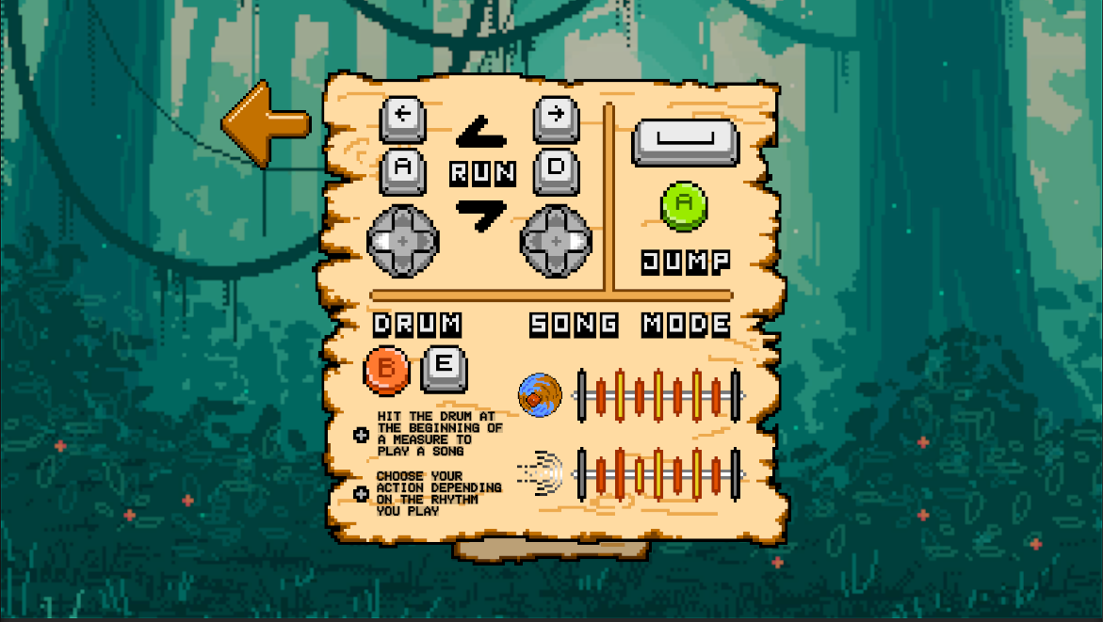
Ilustración 2: Guía de ayuda en el menú inicial.

Por sí sola no es tan significativa, ya que solo muestra las nociones básicas del juego; pero, en conjunción con los tutoriales interactivos alrededor del nivel, ayuda al jugador a entender qué tiene que hacer. Esta guía puede ser accesible por el usuario en cualquier momento del nivel utilizando el menú de pausa.

Vista del nivel
Cuando el usuario selecciona la opción de “Jugar Demo” habrá un fundido en negro y se cambiará la escena a la vista del nivel. Aquí el jugador tendrá el control sobre Baqueta, un castor que, ayudándose de su tambor mágico, superará obstáculos y enemigos para llegar a una meta.

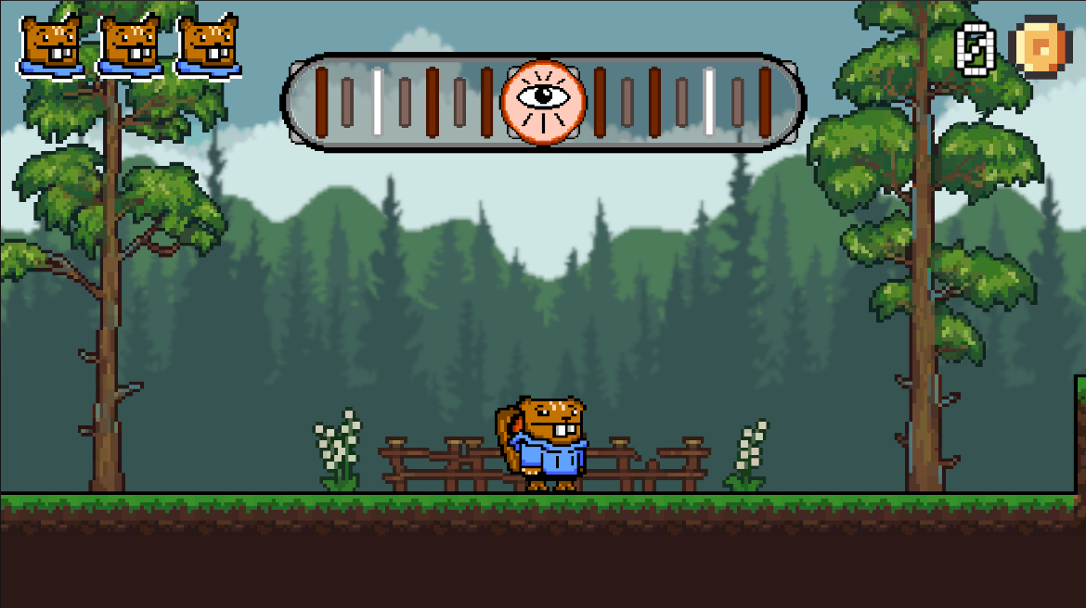
Ilustración 3: Vista del nivel y HUD.

Se presentan entonces 3 elementos importantes en la pantalla: una barra de salud, un marcador de ritmo constante y el número de coleccionables recogidos.

Menú de pausa
En cualquier momento el jugador puede pulsar la tecla “esc” o el botón de pausa del mando para pausar el nivel. Se presenta entonces al jugador una vista mientras se para todo el juego. Desde ahí el usuario podrá reanudar la partida, revisar los controles o salir al menú principal.

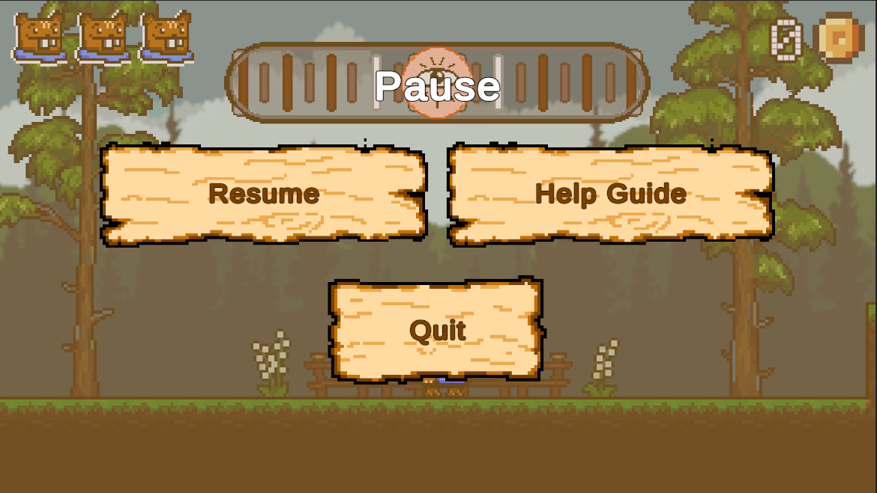
Ilustración 4: Menú de pausa.

Salto
Según el jugador avanza por el nivel con las flechas de dirección, se encuentra con el primero obstáculo, un desnivel. Para avanzar el jugador únicamente tiene que pulsar el botón de salto: la barra espaciadora o el botón A en el mando de XBOX.

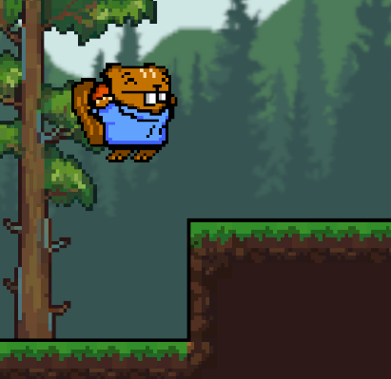
Ilustración 5: Salto

Coleccionables
Naturalmente, según progresa el jugador, se encontrará con monedas que podrá recolectar tocándolas. Estos coleccionables están ligados a la puntuación al final del nivel y hay una cantidad finita de ellos. Una vez completado el nivel se verá el número de monedas recogidas frente al número total coleccionable.

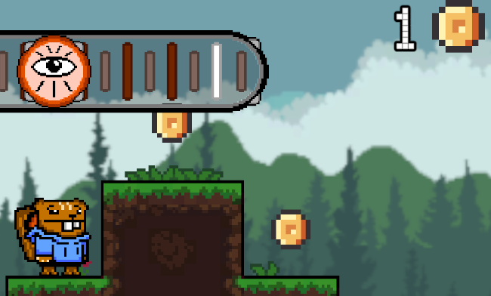
Ilustración 6: Monedas.

Enemigos
En el nivel hay enemigos que dañarán al jugador si colosionan con el de frente. Para derrotarlos, el jugador deberá saltar encima de ellos. Derrotarlos tambien influye en la puntuación final del juego.

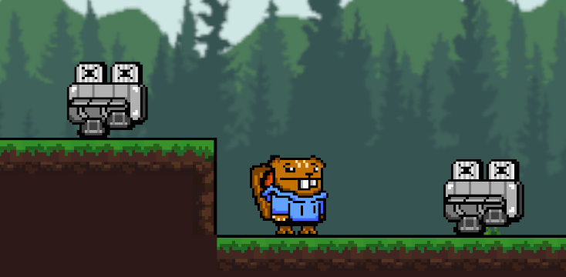
Ilustración 7: Enemigos de tierra.

Habilidad “Impulso” – tutorial
Una vez pasada la primera zona de enemigos que pretende acostumbrar al jugador al movimiento, se llega al primer tutorial sonoro.
El jugador se encuentra con un cartel animado que muestra como realizar un ritmo. Es el momento de utilizar el botón de acción, tecla E del teclado o botón B del mando de XBOX, para reproducirlos.
Al inicio del compás, el cual esta indicado por la barra blanca del marcador del ritmo, el jugador tendrá que pulsar el botón de acción. Esto activará el Modo Canción, haciendo que baqueta saque el tambor mágico y realice un ritmo al son de la música para hacer habilidades especiales.
El tutorial muestra una de esas habilidades, el Impulso. Se tiene entonces un compás entero para reproducir el ritmo que suena cuando el jugador se acerca al cartel. Para avanzar, se tendrán que combinar las habilidades rítmicas con el movimiento básico de Baqueta y así superar obstáculos.
Usando notación musical, el compás 4/4 se puede separar en 4 negras (8 corcheas). El impulso se realiza pulsando el botón de acción al ritmo de esas 4 notas. La primera nota se corresponde con el inicio del compás y las 3 siguientes pulsaciones, con el resto de las notas.

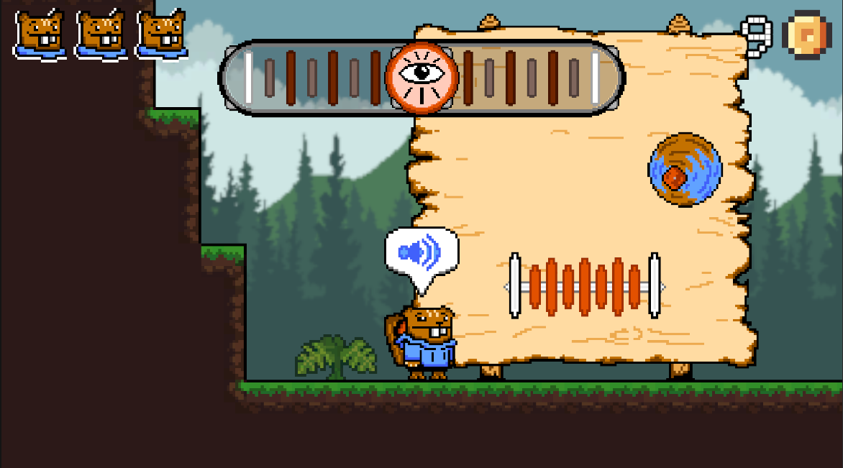
Ilustración 8: Tutorial de la primer habilidad - Impulso.

Precipicios
EL siguiente obstáculo que se encuentra es un precipicio, el cual obliga al jugador a utilizar la habilidad Impulso para alcanzarlo. Haciendo uso de marcas visuales, como la señal que se ve en la Ilustración 9 o el camino de monedas a través del precipicio, se le indica al jugador el peligro y la manera de atravesarlo. SI el jugador cae, recibirá daño y reaparecerá en una localización cercana que el sistema ha guardado.

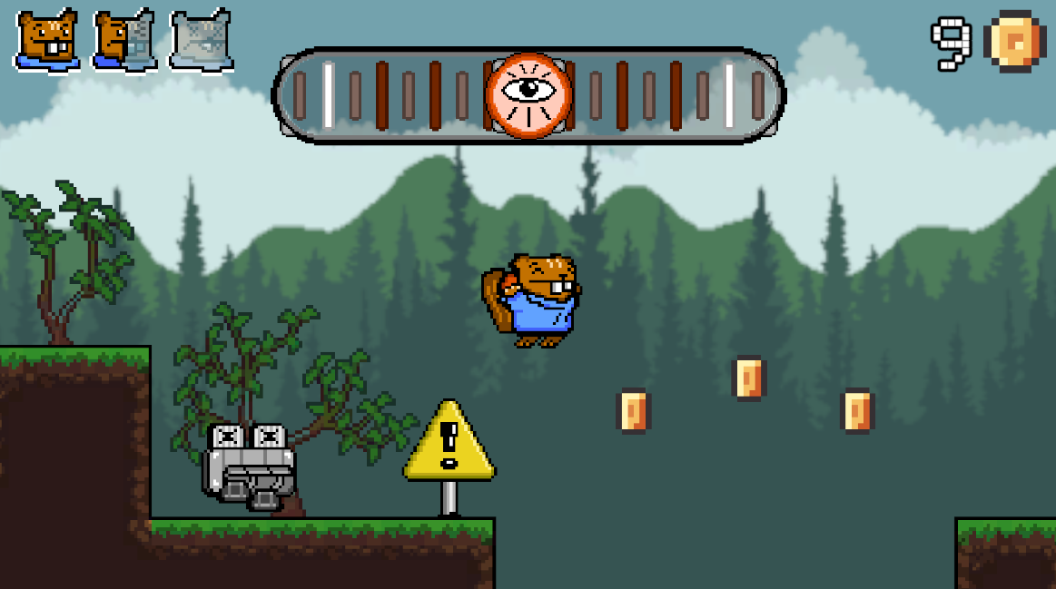
Ilustración 9: Precipicio delante de una señal de peligro.

Vidas
Dentro del nivel hay objetos que rellenan la barra de vida del jugador en el caso de que haya recibido daño. Si la barra está completa, estos objetos no serán recolectados.
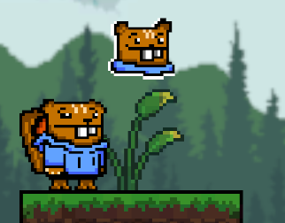
Ilustración 10: Vida coleccionable.

Pantalla de Game Over
En el caso de que la vida del jugador llegue a 0, se mostrará la pantalla de muerte o Game Over. Aquí el jugador se verá forzado a reiniciar el nivel desde 0 o a salir al menú inicial.
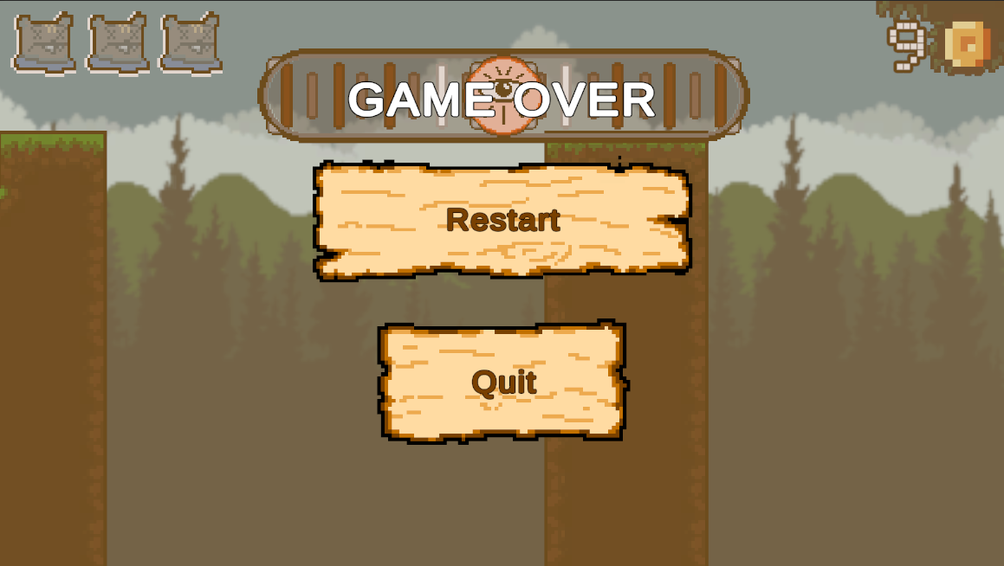
Ilustración 14: Pantalla de Game Over

Barreras sonoras
Este tipo de obstáculo funciona como un muro que sólo se puede atravesar utilizando una habilidad rítmica. Esto se le explica al jugador mediante claves visuales.

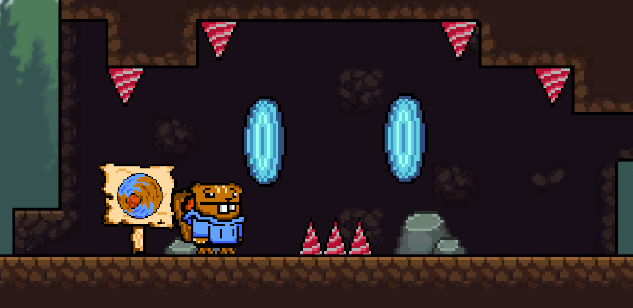
Ilustración 11: Cueva con barreras sónicas.

Habilidad “Onda sónica” – tutorial
La segunda habilidad rítmica que tendrá que utilizar el jugador para avanzar por el nivel. Su ritmo asociado es algo diferente al del Impulso, retrasando en una corchea el timing de la segunda nota que toca el jugador en el Modo Canción. Esta habilidad ayuda a derrotar enemigos que tengan protección ante el salto de baqueta o atravesar barreras que no podrían ser atravesadas con el Impulso.

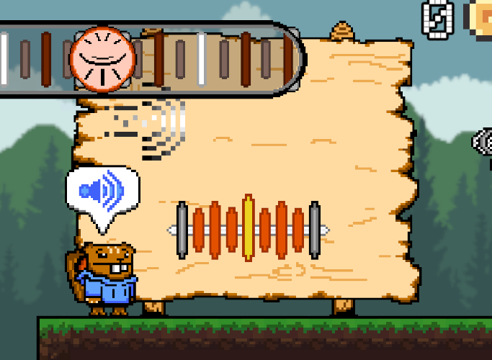
Ilustración 12: Tutorial de la segunda habilidad - Onda sónica.

Propiedad especial del Impulso - Rebote
Se le enseña de manera dinámica al jugador que el impulso también sirve para rebotar sobre elementos dañinos como pinchos, manteniendo la habilidad activa. Si se encadenan varios rebotes, se podrá realizar una acción rítmica secuencial ya que habrá dado tiempo a que llegue un nuevo compás. Este elemento pretende añadir dinamismo a la jugabilidad.

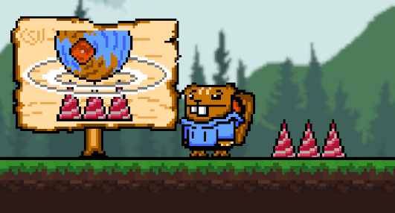
Ilustración 13: Propiedad del Impulso - Rebote.

Final del nivel
El final del nivel se ve representado por un trofeo que el jugador podrá recoger como el resto de los coleccionables del nivel.
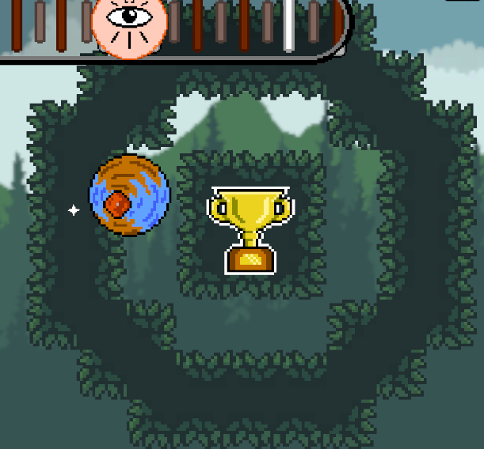
Ilustración 15: Meta final.

En el momento en el que el jugador lo toque se mostrará la pantalla de victoria. Esta pantalla presenta la puntuación total obtenida en el nivel y varios botones. El botón de reinicio permite al jugador volver a jugar al nivel, guardando la puntuación que ya se ha obtenido. El botón de “siguiente nivel” está desactivado ya que no se han hecho más niveles aún. El de salir lleva al usuario a la pantalla de inicio.
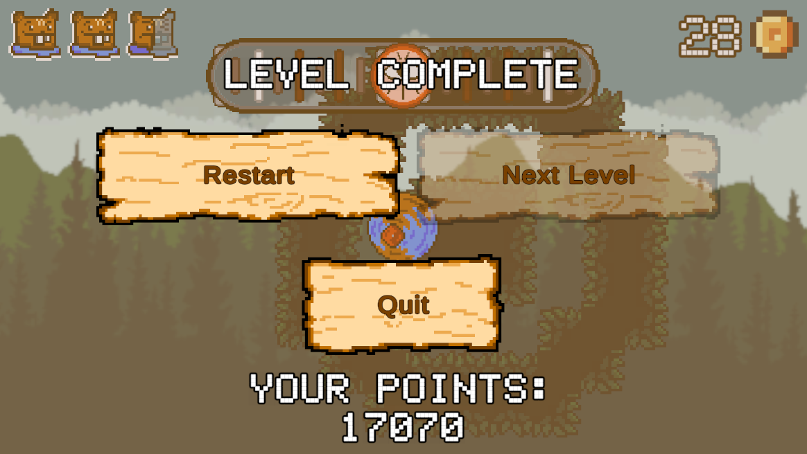
Ilustración 16: Pantalla de victoria.

Menú inicial – Segunda instancia
Ahora al volver a la pantalla principal, al tener datos del nivel, se mostrarán en la pantalla la puntuación y los coleccionables recolectados por el jugador. Estos elementos se actualizarán únicamente en el caso de que se consiga mayores valores para cada uno de los campos.

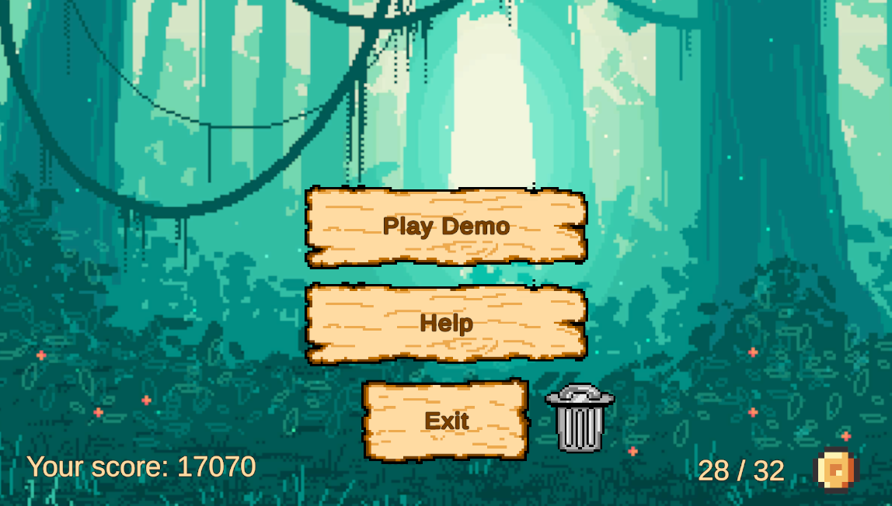
Ilustración 17: Menú inicial después de completar el nivel.

También aparece un botón en forma de papelera en la pantalla. Este botón sirve para que el jugador pueda borrar los datos de la partida. Cuando se pulsa, aparece un menú que pregunta al jugador si esta seguro de borrar los datos. En caso de que se pulse “Sí”, el menú inicial volverá al estado que tenía cuando se abrió la aplicación por primera vez.
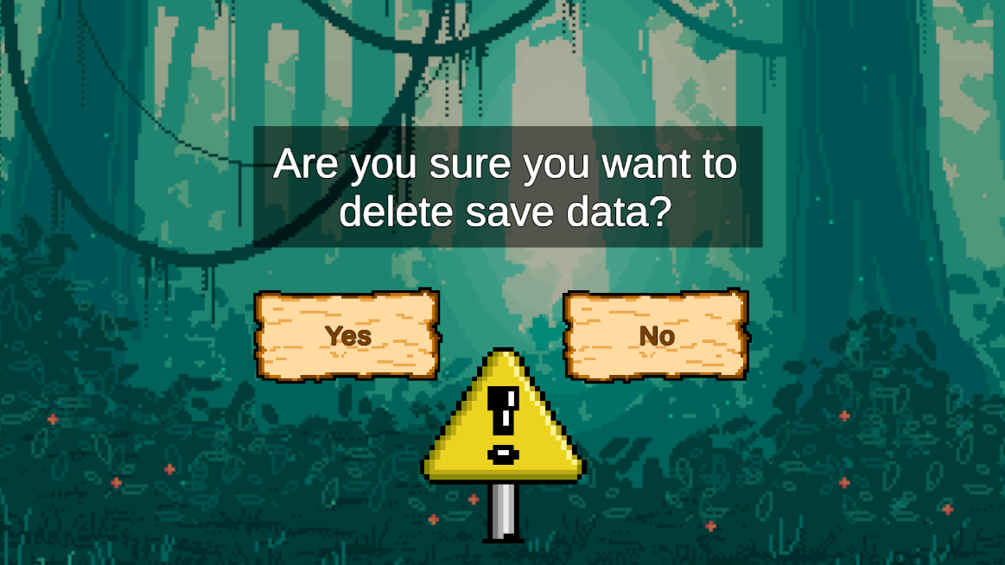
Ilustración 18: Borrar datos.

